Lądy i oceany na Ziemi
Krajobrazy świata, część 1

IMIĘ I NAZWISKO………………………………………………………………………….
Grupa A

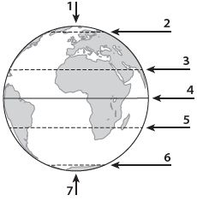
1. Na rysunku cyframi od 1 do 7 oznaczono ważne punkty oraz wybrane elementy siatki geograficznej. Rozpoznaj je na podstawie opisu. Wpisz do tabeli odpowiednie nazwy oraz cyfry, którymi te elementy zostały oznaczone na rysunku. 0–3 p.
Opis | Nazwa linii lub punktu | Cyfra na rysunku
Najdłuższy równoleżnik. Dzieli kulę ziemską na półkulę północną i półkulę południową.
Zwrotnik leżący na półkuli południowej.
Miejsce, w którym oś ziemska przecina półkulę północną.

2. Skreśl niewłaściwe wyrazy tak, aby podane informacje były prawdziwe. 0–2 p.
Południki to linie łączące bieguny Ziemi / oś ziemską z biegunem. W miarę oddalania się od równika długość równoleżników maleje / rośnie. Południki i równoleżniki na mapie tworzą siatkę geograficzną / kartograficzną.
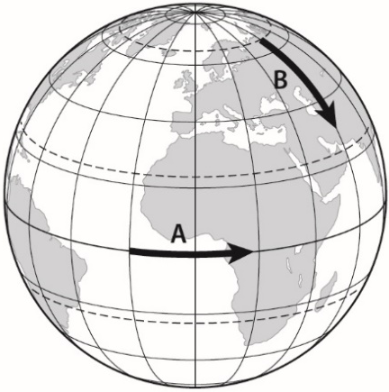
3. Na rysunku strzałkami oznaczono przemieszczające się punkty A i B. Wybierz właściwe spośród podanych nazw kierunków głównych
i wpisz je w odpowiednie miejsca. 0–2 p.
północ południe wschód zachód
A. Punkt A przemieszcza się na
B. Punkt B przemieszcza się na
4. Wpisz na podstawie mapy nazwy trzech kontynentów, które przecina południk zerowy (0°. 0–2 p.
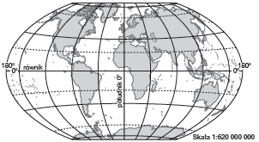
1. ……………………………………………………
2. ……………………………………………………
3………………………………………………………

5. Podaj nazwy opisanych kontynentów i oceanów. Skorzystaj z zamieszczonej mapy. 0–2 p.

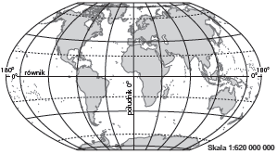
A. Kontynent o najmniejszej powierzchni. Leży wyłącznie na półkuli południowej (S) i półkuli wschodniej (E).

B. Drugi pod względem powierzchni kontynent na Ziemi. Leży na półkulach: południowej (S), północnej (N), wschodniej (E) i zachodniej (W).

C. Ocean o najmniejszej powierzchni. Leży na nim jeden z biegunów …………………………..…..
D. Ocean, który oddziela Amerykę Południową od Afryki. ..

6. Dopasuj do przedstawionych na mapach tras wypraw geograficznych nazwiska odkrywców oraz obiekty geograficzne. Wybierz nazwy spośród podanych. 0–6 p.
Odkrywcy Ferdynand Magellan Marco Polo James Cook
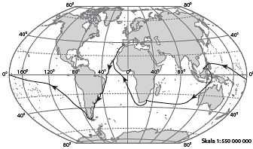
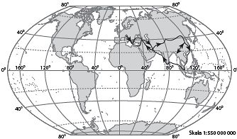
Obiekty geograficzne Nowa Zelandia południowe krańce Ameryki Południowej góry Pamir

A. Odkrywca: ……………..………………..……. B. Odkrywca: …………….……….…..………
Obiekt geograficzny: …………………………… Obiekt geograficzny: ………….…………...
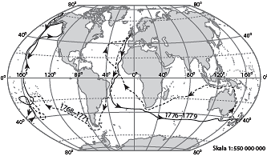

C. Odkrywca: …………………....…………….
Obiekt geograficzny: ……….………………

7. Podkreśl trzy spośród podanych określeń, które są składnikami pogody. 0–2 p.
odległość od morza osady atmosferyczne prędkość wiatru
roczna amplituda temperatury powietrza prędkość wiatru
wysokość nad poziomem morza temperatura powietrza o godzinie 7.00
8. Wykonaj polecenia na podstawie zamieszczonego klimatogramu. 0–4 p.
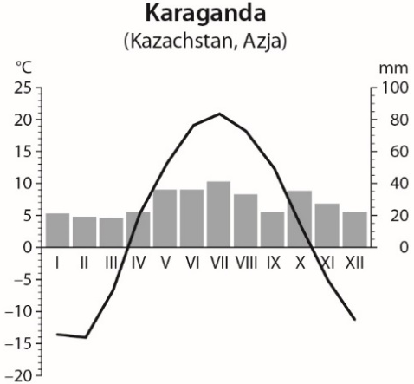
a) Podaj nazwę miesiąca, w którym zanotowano najwyższe opady. Odczytaj i zapisz ich wartość.
Miesiąc: ............................................... Opady: ..................................
b) Podaj nazwę miesiąca, w którym zanotowano najwyższą średnią temperaturę powietrza. Odczytaj i zapisz jej wartość.
Miesiąc: ............................................... Temperatura: .........................
c) Podaj nazwę miesiąca, w którym zanotowano najniższą średnią temperaturę powietrza. Odczytaj i zapisz jej wartość.
Miesiąc: ............................................... Temperatura: .........................
d) Oblicz średnią roczną amplitudę temperatury powietrza w Karagandzie.

9. Oceń, czy podane informacje są zgodne z prawdą. Zaznacz literę P, jeśli informacja jest prawdziwa,
lub literę F – jeśli jest fałszywa. 0–2 p.
1. | W klimacie morskim występują większe różnice temperatury między najcieplejszym  a najchłodniejszym miesiącem w roku niż w klimacie kontynentalnym. | P | F
2. | Wraz ze wzrostem wysokości nad poziomem morza obniża się temperatura powietrza. | P | F
3. | Sawanna rozciąga się dalej od równika niż tundra. | P | F
4. | Tajgę tworzą lasy iglaste występujące w klimacie umiarkowanym. | P | F

10. Rozpoznaj strefy krajobrazowe na podstawie zamieszczonych map oraz fotografii. Wybierz właściwe nazwy spośród podanych i zapisz je pod ilustracjami. 0–2 p.
pustynia gorąca las równikowy tajga sawanna
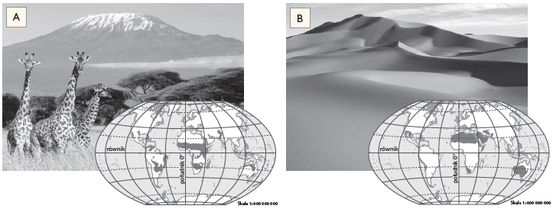
A. ………………………………………………….. B. …………………………………………...

